专题十七 近代物理初步
(2012·高考重庆卷)以下是物理学史上3个著名的核反应方程
x＋Li→2y y＋N→x＋O y＋Be→z＋C
x、y和z是3种不同的粒子，其中z是( )
A．α粒子 B．质子
C．中子 D．电子
(2012·高考天津卷)下列说法正确的是( )
A．采用物理或化学方法可以有效地改变放射性元素的半衰期
B．由玻尔理论知道氢原子从激发态跃迁到基态时会放出光子
C．从高空对地面进行遥感摄影是利用紫外线良好的穿透能力
D．原子核所含核子单独存在时的总质量小于该原子核的质量
(2012·高考广东卷)能源是社会发展的基础，发展核能是解决能源问题的途径之一．下列释放核能的反应方程，表述正确的有( )
A.H＋H→He＋n是核聚变反应
B.H＋H→He＋n是β衰变
C.U＋n→Ba＋Kr＋3n是核裂变反应
D.U＋n→Xe＋Sr＋2n是α衰变
(2012·高考大纲全国卷)U经过m次α衰变和n次β衰变，变成Pb，则( )
A．m＝7，n＝3 B．m＝7，n＝4
C．m＝14，n＝9 D．m＝14，n＝18
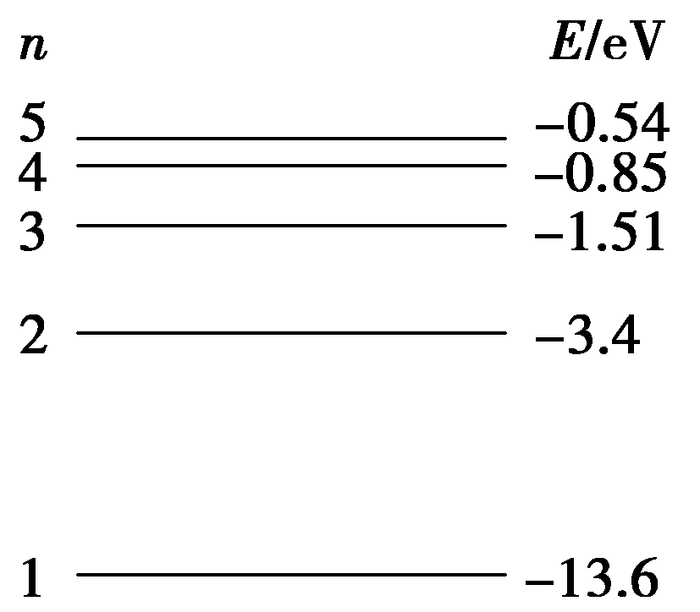
(2012·高考四川卷)如图为氢原子能级示意图的一部分，则氢
原子( )
A．从n＝4能级跃迁到n＝3能级比从n＝3能级跃迁到n＝2
能级辐射出电磁波的波长长
B．从n＝5能级跃迁到n＝1能级比从n＝5能级跃迁到n＝4
能级辐射出电磁波的速度大
C．处于不同能级时，核外电子在各处出现的概率是一样的
D．从高能级向低能级跃迁时，氢原子核一定向外放出能量
(2012·高考北京卷)“约瑟夫森结”由超导体和绝缘体制成．若在结两端加恒定电压U，则它会辐射频率为ν的电磁波，且ν与U成正比，即ν＝kU.已知比例系数k仅与元电荷e的2倍和普朗克常量h有关．你可能不了解此现象的机理，但仍可运用物理学中常用的方法，在下列选项中，推理判断比例系数k的值可能为( )
A. B.
C．2he D.
(2012·高考江苏卷)(1)如图所示是某原子的能级图，a、b、c为原子跃迁所发出的三种波长的光．在下列该原子光谱的各选项中，谱线从左向右的波长依次增大，则正确的是________．
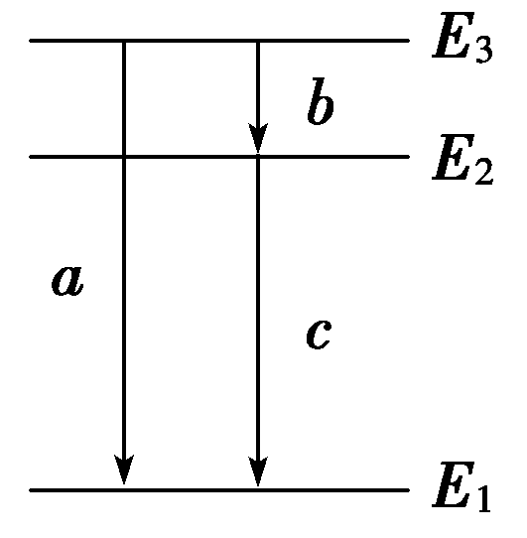
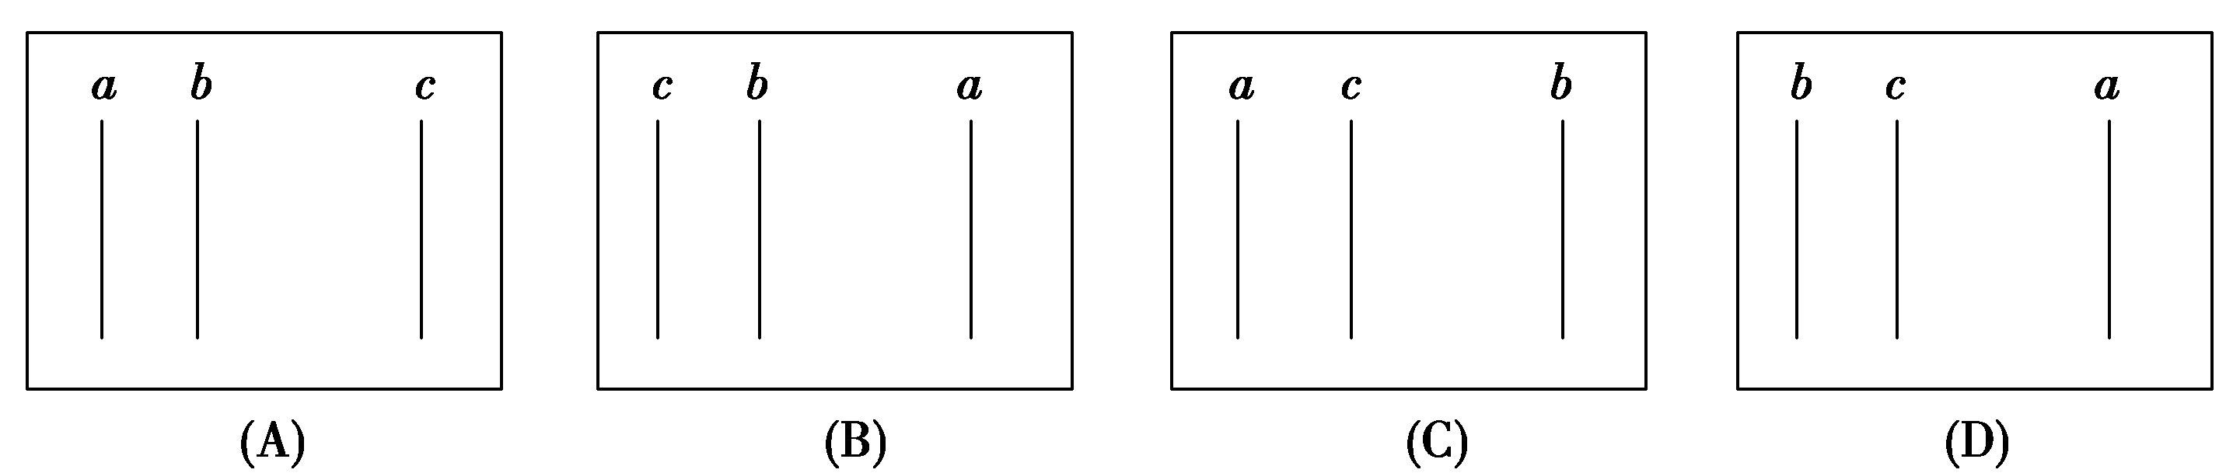
(2)一个中子与某原子核发生核反应，生成一个氘核，其核反应方程式为________________．该反应放出的能量为Q，则氘核的比结合能为________．
(3)A、B两种光子的能量之比为2∶1，它们都能使某种金属发生光电效应，且所产生的光电子最大初动能分别为E_{A}、E_{B}.求A、B两种光子的动量之比和该金属的逸出功．

答案：
【解析】选C.本题考查核反应方程，根据质量数守恒和电荷数守恒可以确定x为质子H，y为He即α粒子．z为中子n.
【解析】选B.半衰期是元素的固有性质，A错；利用红外线的波长长，穿透能力强，从高空对地面进行遥感摄影，C错；重核裂变、轻核聚变，质量亏损，中等核向重核、轻核变化时，质量增加，D错．
【解析】选AC.B选项是核聚变，D选项是核裂变，所以B、D不正确，故选AC.
【解析】选B.由α衰变方程：X→He＋Y和β衰变方程：X→₁e＋Y可知β衰变不会引起质量数的变化，质量数的变化均由α衰变引起．
则：α衰变次数：m＝＝7次，
α衰变引起质子数变化：7×2＝14.
实际质子数减少了92－82＝10，则
n＝＝4次．
【解析】选A.氢原子从高能级跃迁到低能级辐射一定频率的光子．E_{m}－E_{n}＝hν，能级差值越大辐射光子的频率越大，波长越短，E₄－E₃<E₃－E₂，所以A项对；辐射的不是电磁波，B项错；处在不同能级核外电子出现的概率不一样，能级越低，概率越大，C项错；氢原子由高能级向低能级跃迁时氢原子一定放出能量，而不是氢原子核，故D项错．
【解析】选B.频率为ν的电磁波的能量E＝hν，而E＝2eU，k＝＝，故B对．
【解析】(1)原子跃迁发射光子的能量E＝E_{m}－E_{n}，可知E_{a}>E_{c}>E_{b}，由E＝hν＝h知，λ_{a}<λ_{c}<λ_{b}，则C正确．
(2)由电荷数守恒和质量数守恒可得方程：
n＋X→H，
由质子数可确定X为H.
比结合能为参与反应的平均每个粒子放出的能量，所以为.
(3)由ε＝hν和p＝，结合ν＝，可得出p＝，可求动量之比p₁∶p₂＝ε₁∶ε₂＝2∶1.
由光电效应方程E_{m}＝hν－W得
E_{A}＝hν_{A}－W①
E_{B}＝hν_{B}－W②
由ε＝hν又知＝＝2∶1③
联立①②③得W＝E_{A}－2E_{B}.
【答案】(1)C (2)n＋H→H (3)2∶1 E_{A}－2E_{B}

